云联网新舱单操作流程

- 注册登录
云联网网址：http://61.181.252.146:12006/html/swpt/index
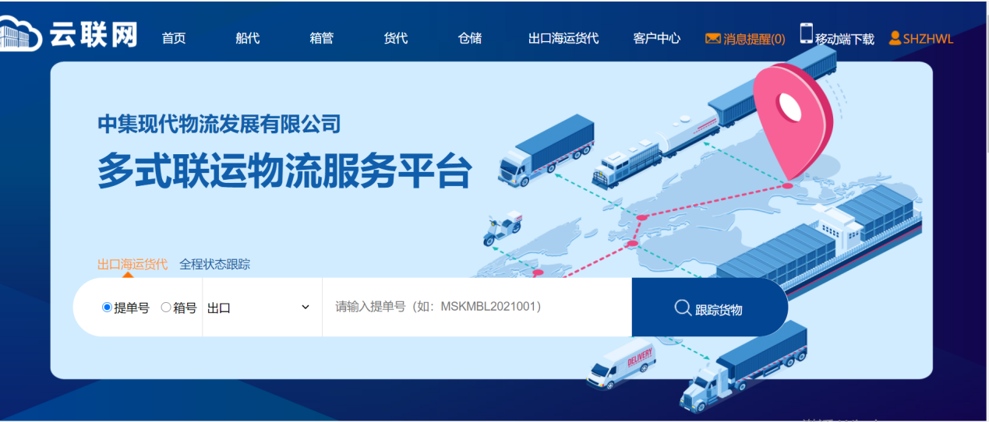
网上订舱客户需要先签如下协议：
- 船代出口发舱单协议 2.电子订舱协议
准备资料：*基本存款账户信息 *开票信息 *营业执照副本件 *信息采集表
资料格式及协议等事宜咨询刘小姐：Tel: + 021-5385 1199 转 8853
Email : jessica.liu@cimcwetrans.com

协议签订完成后，进入云联网注册界面，所有*为必填项
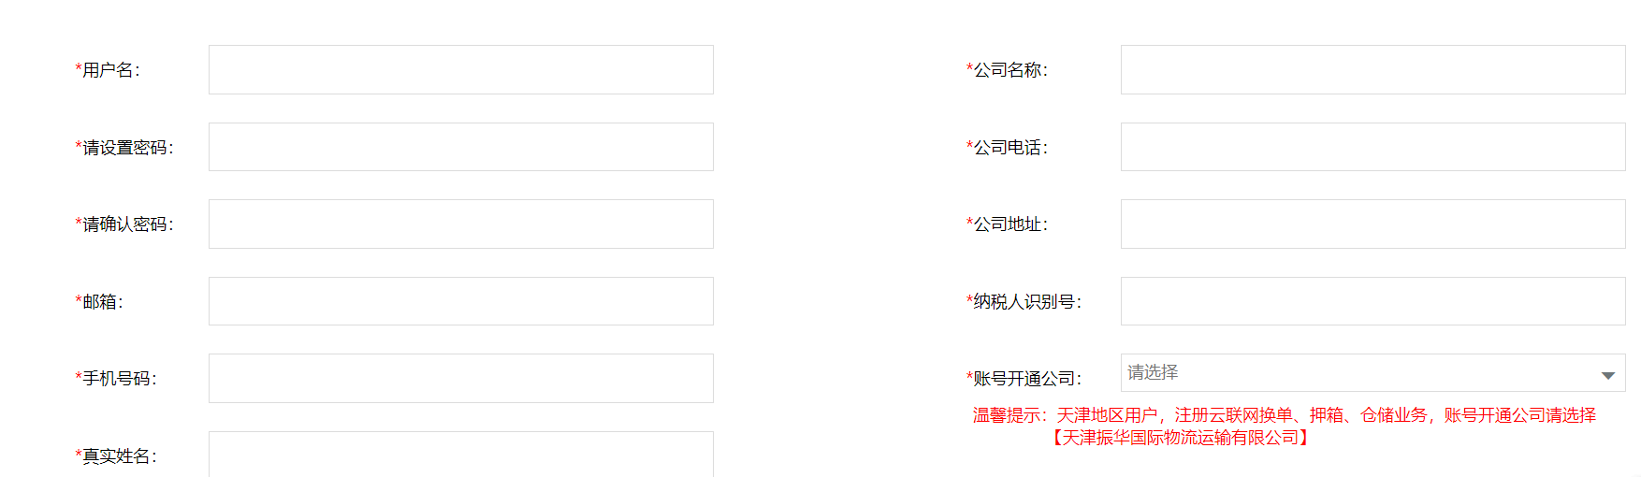

提交注册信息后，请联系李小姐审批，Tel：53851199*8211
Eemal: xiaohui.li@cimcwetrans.com

- 船代-订舱/预配申请
（一）手动录入操作
在船代业务—订舱页面，单击“单票订舱”，进入订舱编辑界面
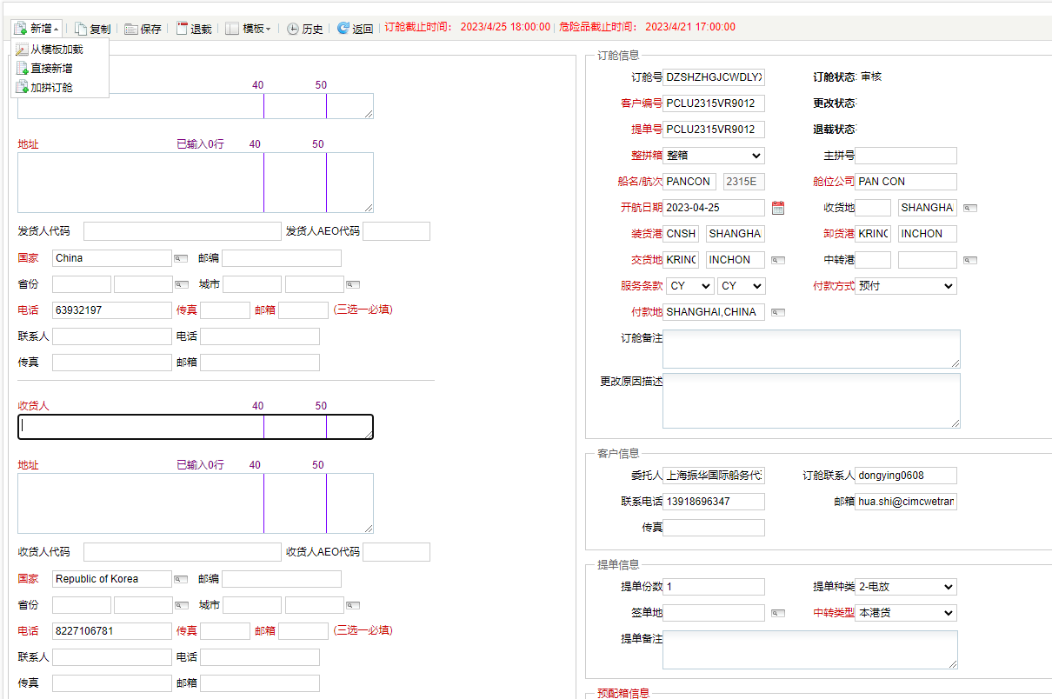
标红项为必填项，请按照填制规则仔细填写。
注：*当收货人为:TO ORDER时，只需录入：收货人名称，通知人数据项则要录入完整信息。
*编辑界面顶部可以查看订舱的船名航次的订舱截止时间和危险品截止时间。
所有信息录入完毕后，点击“保存”，保存成功后，点击“提交”。或者返回到提单列表栏，勾选需要提交的提单号，点击“批量提交”。如需加拼，可点击“多票加拼”，进行加拼操作。
（二）EDI导入
在船代业务—订舱页面，点击“EDI导入”。
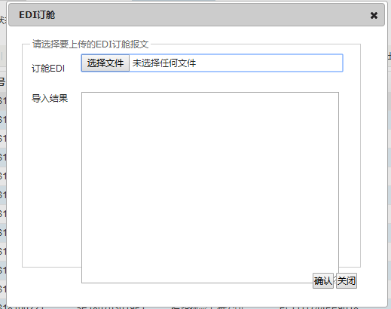
选择需导入的报文，按步骤进行导入。导入完成后，选中需要提交的提单号，点击“批量提交”。
（三）EXCEL导入
在船代业务-订舱界面，点击“EXCEL导入”
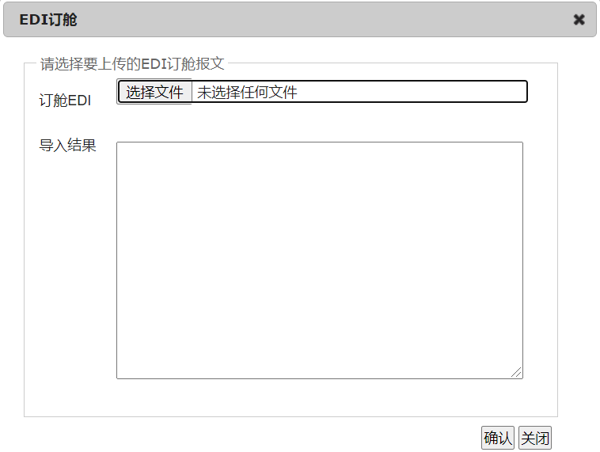
选择需导入的EXCEL，按步骤进行导入。导入完成后，选中需要提交的提单号，点击“批量提交”。
*如需导入EXCEL模板及EDI格式请在云联网首页最下端【帮助中心】【下载中心】【上海船代】下载。
船代业务-提单确认
（一）预配舱单发送
1．订舱提交成功并审核，方可到提单确认界面补充修改信息并进行发送。
按船名航次查询，勾选提单号进入单票编辑界面
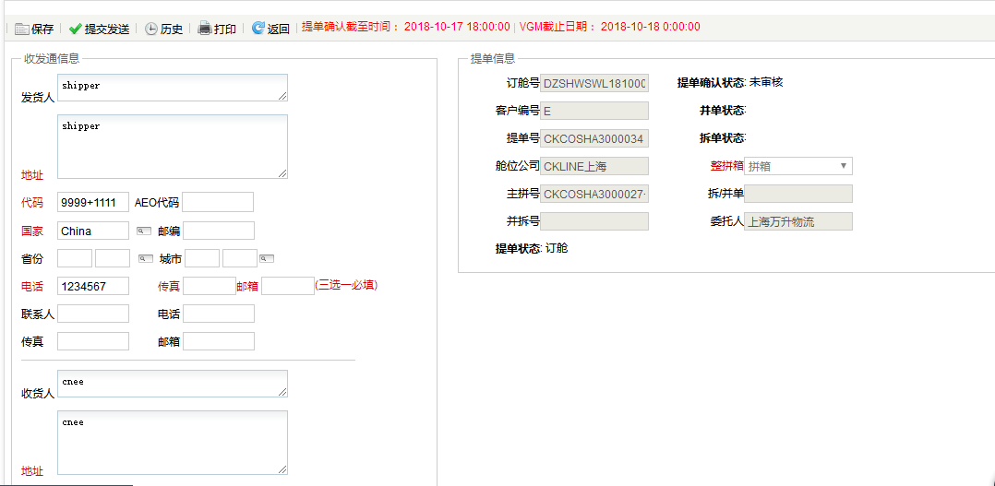
维护好装箱信息及需要修改的内容后，可点击“保存”按钮对修改内容进行保存。
2．待所有信息确认无误后，点击“提交发送”按钮，完成新海关预配舱单发送。
3．删除重发
A.未点击“提交发送”之前，可以任意编辑保存；
B.已提交发送，未收到海关预配舱单接收成功的回执，则不允许做任何更改；
C.已提交发送，并收到海关预配舱单接收成功的回执。可以点击“删除舱单”。待海关删除成功回执收到以后，可在要修改的提单号下做修改并保存，并重新点击“提交发送”。
预配舱单发送回执状态和内容，可在提单列表栏选择查询。
如预配舱单成功发送以后，进行过拆并单操作。提单确认界面默认显示拆并单后的提单号状态，如需查询拆并单前的提单号，可选择“拆并单前提单”按钮进行查询。如此时还需对拆并单前提单进行修改发送，需联系操作人员申请取消拆并单，提单状态恢复到拆并单前之后方可进行步骤C的操作。
（二）VGM导入
装箱信息里选中要导入VGM的箱号,点VGM信息，进入 VGM
录入框，输入红色字体必填项，点击VGM导入。

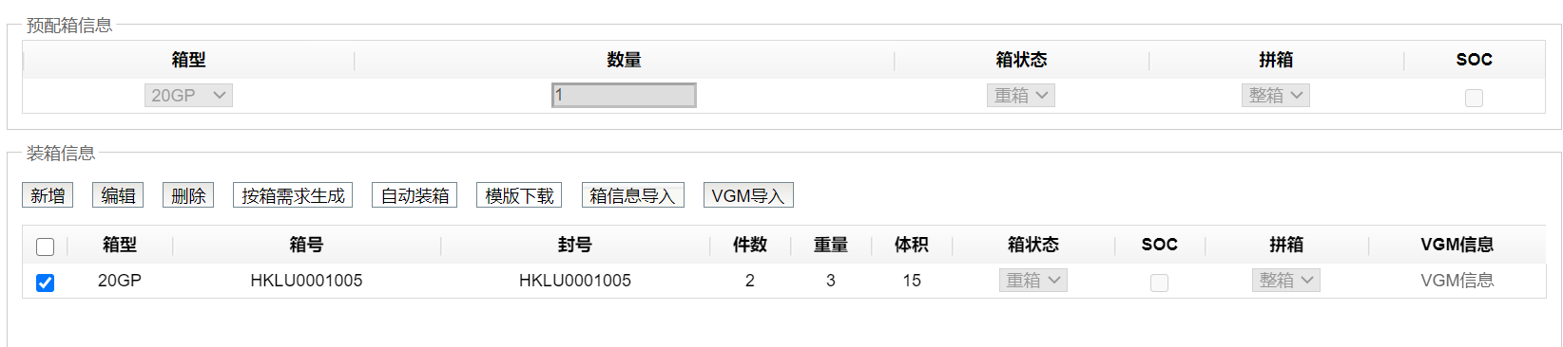

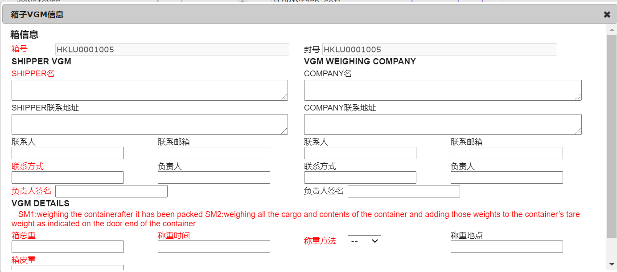

*注意：拼箱的VMG数据请在并单后录在主票里。

*请按以下顺序进行操作

- 船代-订舱/预配申请
录入订舱信息并提交等待审核。
- 船代-提单确认
- 录入预配舱单信息，发送预配舱单。
如有并单，先发送预配舱单，再申请并单。
如果需要取消并单，请联系操作人员。
(2)录入VGM信息，并导入。

